# РОССИЙСКИЙ УНИВЕРСИТЕТ ДРУЖБЫ НАРОДОВ

**Факультет Физико-Математических Наук Кафедра прикладной информатики и теории вероятностей**

# ОТЧЁТ

**ПО ЛАБОРАТОРНОЙ РАБОТЕ № 9**

*дисциплина: Операционные системы*

Студент: Манаева Варвара Евгеньевна Группа: НФИбд-01-20

Преподаватель: Кулябов Дмитрий Сергеевич

# МОСКВА

2021 г.

# Техническое оснащение:

Персональный компьютер с операционной системой Windows 7; Планшет для записи видеосопровождения и голосовых комментариев;

Виртуальная коробка VirtualBox, виртуальная машина с установленной на ней операционной системой CentOS; Microsoft Teams, использующийся для записи скринкаста лабораторной работы;

Приложение MarkPad 2 для редактирования файлов формата *md*; *pandoc* для конвертации файлов отчётов и презентаций.

**Объект и предмет исследования:** Операционная система Linux, редактор vi.

**Цель:** познакомиться с операционной системой Linux, получить практические навыки работы с редактором vi, установленным по умолчанию практически во всех дистрибутивах.

# Задачи:

1. Ознакомилась с теоретическим материалом;
2. Ознакомилась с редактором vi;
3. Выполнила упражнения, используя команды vi.

# Теоретические вводные данные:

Редактор vi:

В большинстве дистрибутивов Linux в качестве текстового редактора по умолчанию устанавливается интерактивный экранный редактор vi (Visual display editor).

Редактор vi имеет три режима работы:

командный режим — предназначен для ввода команд редактирования и навигации по редактируемому файлу; режим вставки — предназначен для ввода содержания редактируемого файла;

режим последней (или командной) строки — используется для записи изменений в файл и выхода из редактора.

Для вызова редактора vi необходимо указать команду vi и имя редактируемого файла: vi <имя_файла> При этом в случае отсутствия файла с указанным именем будет создан такой файл.

Переход в командный режим осуществляется нажатием клавиши Esc . Для выхода из редактора vi необходимо перейти в режим последней строки: находясь в командном режиме, нажать Shift-; (по сути символ : — двоеточие), затем:

набрать символы wq, если перед выходом из редактора требуется записать изменения в файл; набрать символ q (или q!), если требуется выйти из редактора без сохранения.

*Замечание.* Следует помнить, что vi различает прописные и строчные буквы при наборе (восприятии) команд.

* 1. Основные группы команд редактора:
  2. Команды управления курсором: Команды управления курсором приведены в табл. 6.1.

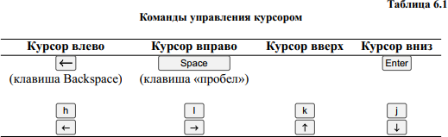

* 1. Команды позиционирования

0 (ноль) — переход в начало строки;

$ — переход в конец строки; G — переход в конец файла;

n G — переход на строку с номером n.

* 1. Команды перемещения по файлу

Ctrl-d — перейти на пол-экрана вперёд; Ctrl-u — перейти на пол-экрана назад; Ctrl-f — перейти на страницу вперёд; Ctrl-b — перейти на страницу назад.

* 1. Команды перемещения по словам

W или w — перейти на слово вперёд;

n W или n w — перейти на n слов вперёд; b или B — перейти на слово назад;

n b или n B — перейти на n слов назад.

Команды редактирования

* 1. Вставка текста

а — вставить текст после курсора; А — вставить текст в конец строки; i — вставить текст перед курсором; n i — вставить текст n раз;

I — вставить текст в начало строки.

* 1. Вставка строки

о — вставить строку под курсором; О — вставить строку над курсором.

* 1. Удаление текста

x — удалить один символ в буфер; d w — удалить одно слово в буфер;

d $ — удалить в буфер текст от курсора до конца строки;

d 0 — удалить в буфер текст от начала строки до позиции курсора; При использовании прописных W и B под разделителями понимаются только пробел, табуляция и возврат каретки. При использовании строчных w и b под разделителями понимаются также любые знаки пунктуации.

d d — удалить в буфер одну строку; n d d — удалить в буфер n строк.

* 1. Отмена и повтор произведённых изменений

u — отменить последнее изменение;

. — повторить последнее изменение.

* 1. Копирование текста в буфер

Y — скопировать строку в буфер;

n Y — скопировать n строк в буфер; y w — скопировать слово в буфер.

* 1. Вставка текста из буфера

p — вставить текст из буфера после курсора; P — вставить текст из буфера перед курсором.

* 1. Замена текста

c w — заменить слово;

n c w — заменить n слов;

c $ — заменить текст от курсора до конца строки; r — заменить слово;

R — заменить текст.

* 1. Поиск текста - / текст — произвести поиск вперёд по тексту указанной строки символов текст; - ? текст — произвести поиск назад по тексту указанной строки символов текст.
     1. Команды редактирования в режиме командной строки
  2. Копирование и перемещение текста

: n,m d — удалить строки с n по m;

: i,j m k — переместить строки с i по j, начиная со строки k;

: i,j t k — копировать строки с i по j в строку k;

: i,j w имя-файла — записать строки с i по j в файл с именем имя-файла.

* 1. Запись в файл и выход из редактора

: w — записать изменённый текст в файл, не выходя из vi;

: w имя-файла — записать изменённый текст в новый файл с именем имяфайла;

: w ! имя-файла — записать изменённый текст в файл с именем имяфайла;

: w q — записать изменения в файл и выйти из vi;

: q — выйти из редактора vi;

: q ! — выйти из редактора без записи;

: e ! — вернуться в командный режим, отменив все изменения, произведённые со времени последней записи.

Опции Опции редактора vi позволяют настроить рабочую среду. Для задания опций используется команда set (в режиме последней строки):

: set all — вывести полный список опций;

: set nu — вывести номера строк;

: set list — вывести невидимые символы;

: set ic — не учитывать при поиске, является ли символ прописным или строчным.

Если вы хотите отказаться от использования опции, то в команде set перед именем опции надо поставить no.

# Этапы работы:

1. **Создание файла:**
   1. Создала каталог с именем ~/work/os/lab06. 2) Перешла во вновь созданный каталог. 3) Вызвала vi и создала файл hello.sh

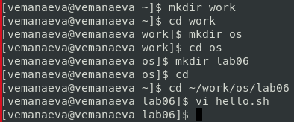

1. Нажала клавишу i и ввела следующий текст:

*#!/bin/bash HELL=Hello function hello {*

*LOCAL HELLO=World*

*echo $HELLO*

*}*

*echo $HELLO hello*

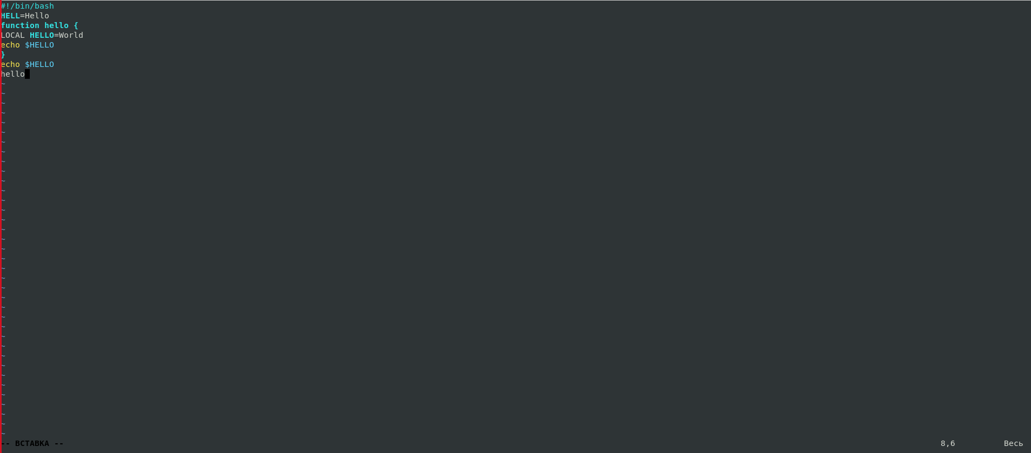

1. Нажала клавишу Esc для перехода в командный режим после завершения ввода текста. 6) Нажала «:» для перехода в режим последней строки и внизу экрана появилось приглашение в виде двоеточия.

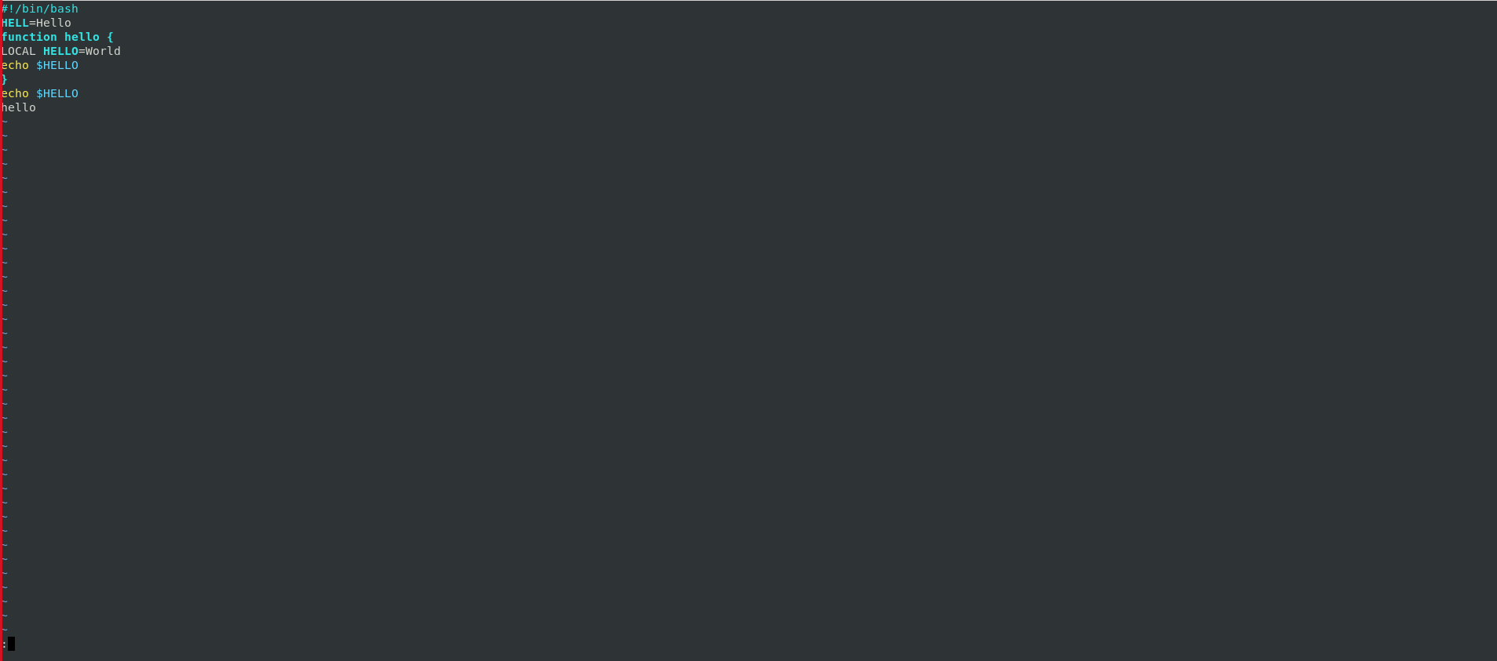

1. Нажала w (записать) и q (выйти), а затем нажала клавишу Enter для сохранения текста и завершения работы.

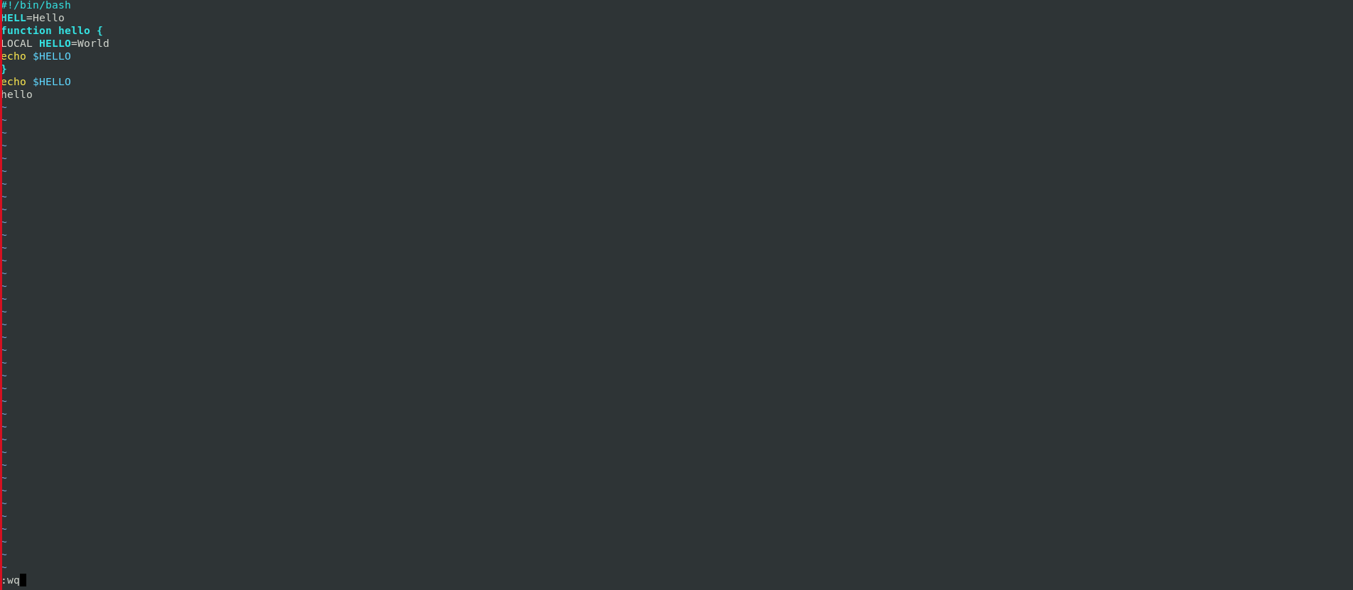

1. Сделала файл исполняемым.

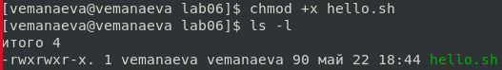

# Редактирование существующего файла:

* 1. Вызвала vi на редактирование файла.



* 1. Установила курсор в конец слова HELL второй строки.

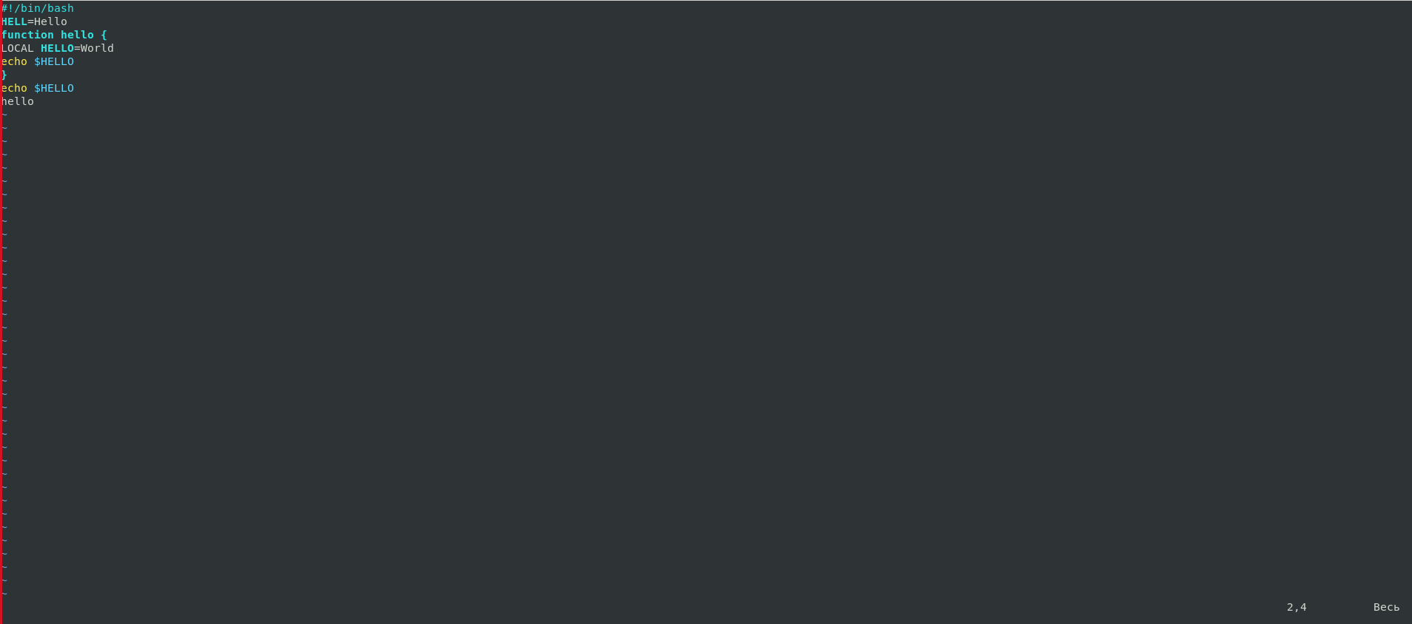

* 1. Перешла в режим вставки и заменила на HELLO. Нажала Esc для возврата в командный режим.

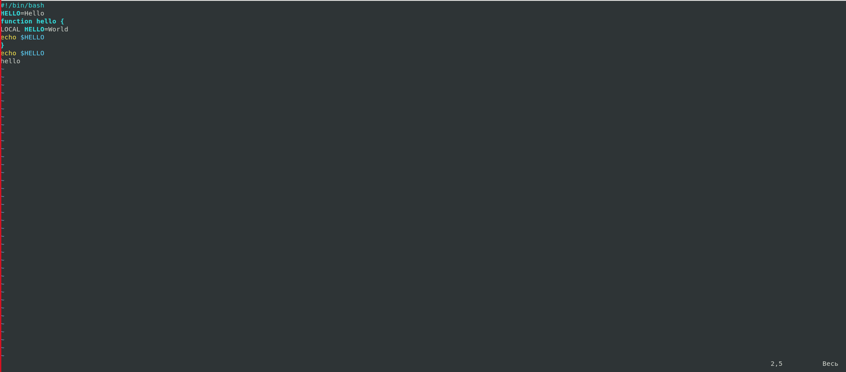

* 1. Установила курсор на четвертую строку и стёрла слово LOCAL.

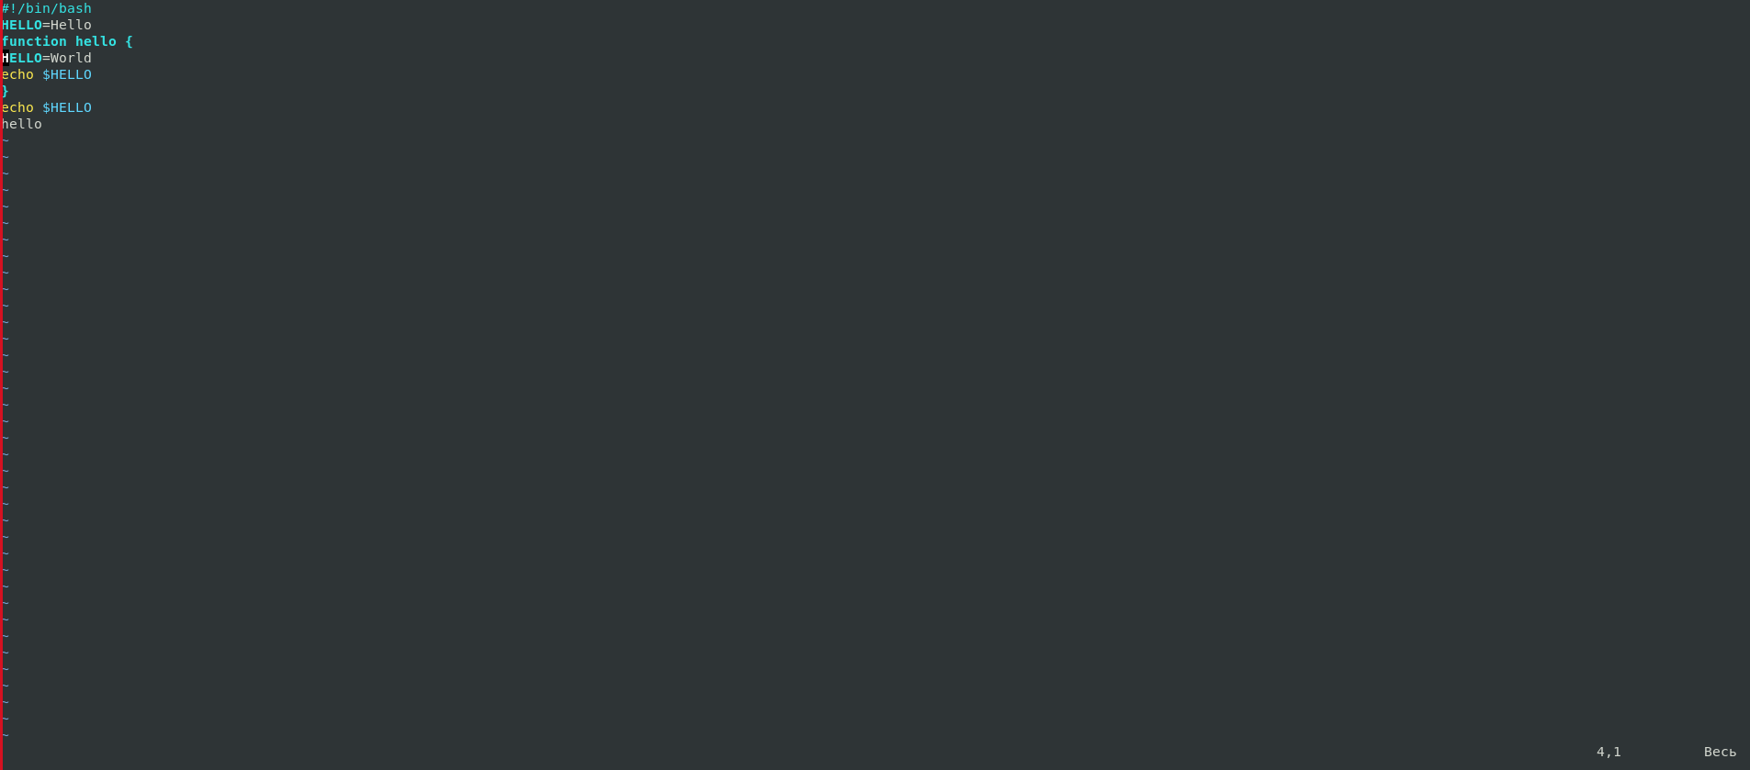

* 1. Перешла в режим вставки и набрала следующий текст: local, нажала Esc для возврата в командный режим.

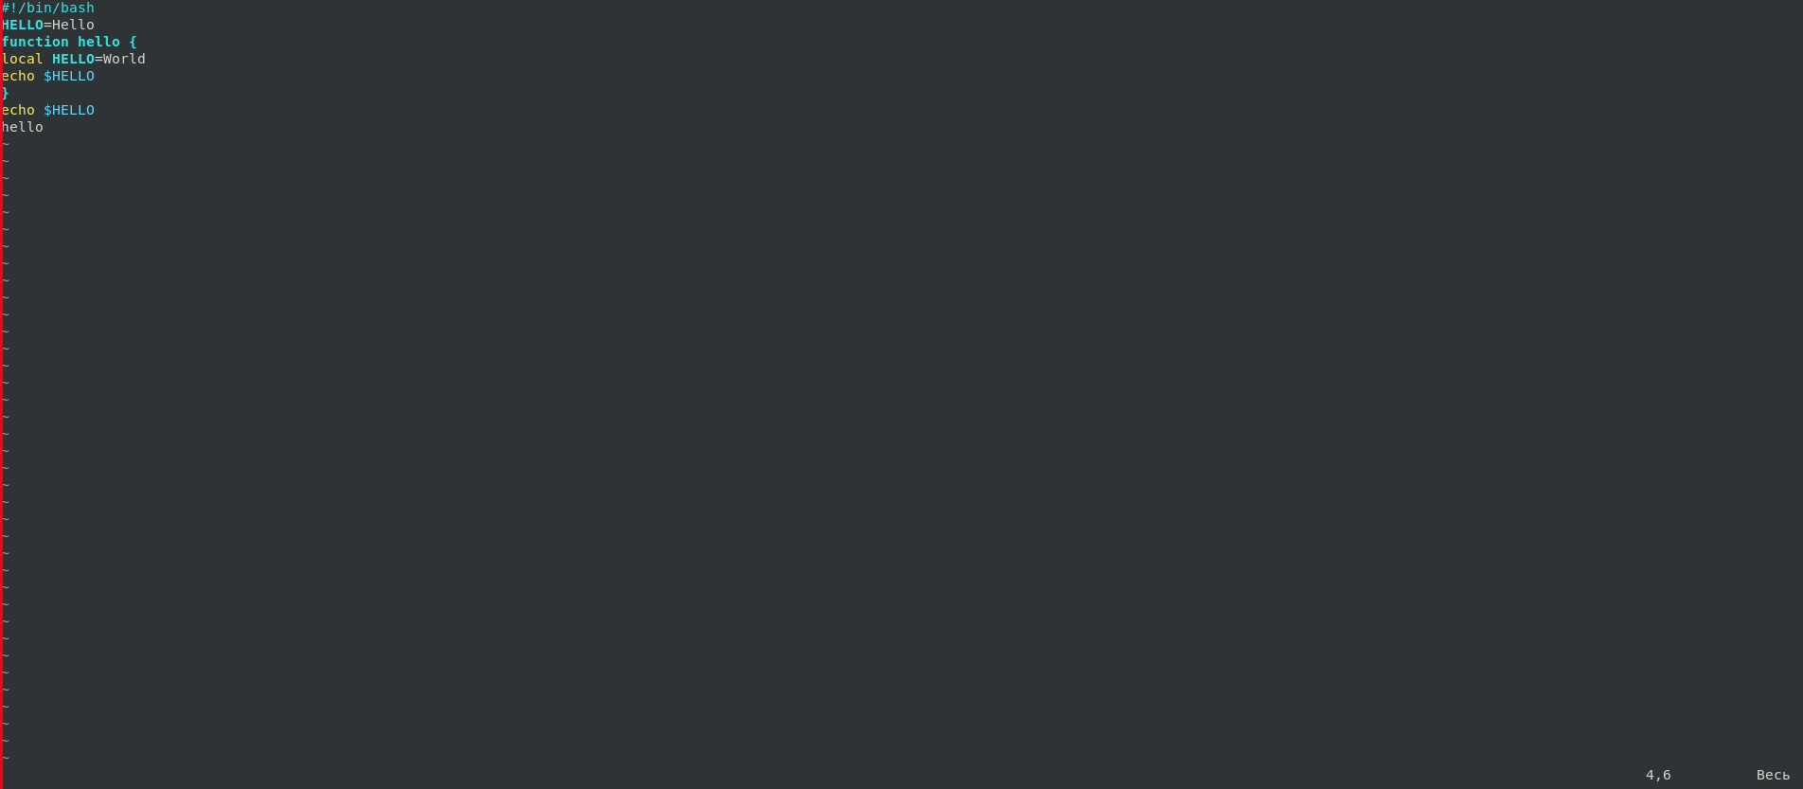

* 1. Установила курсор на последней строке файла. Вставила после неё строку, содержащую следующий текст: echo $HELLO.

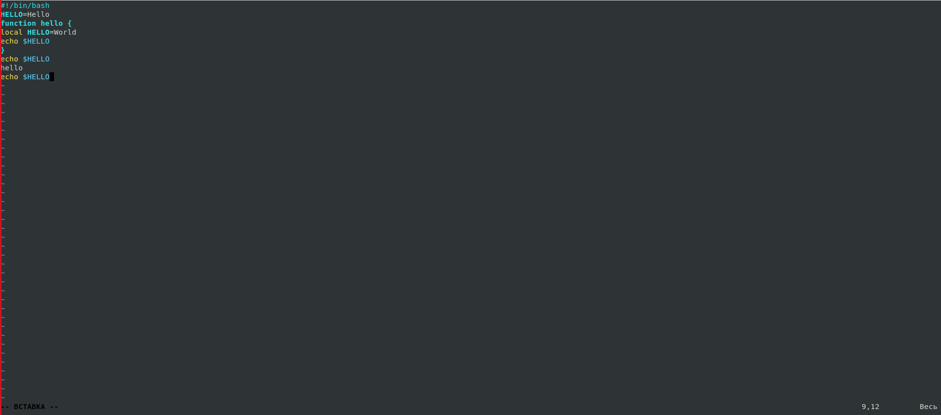

* 1. Нажала Esc для перехода в командный режим. 8) Удалила последнюю строку.

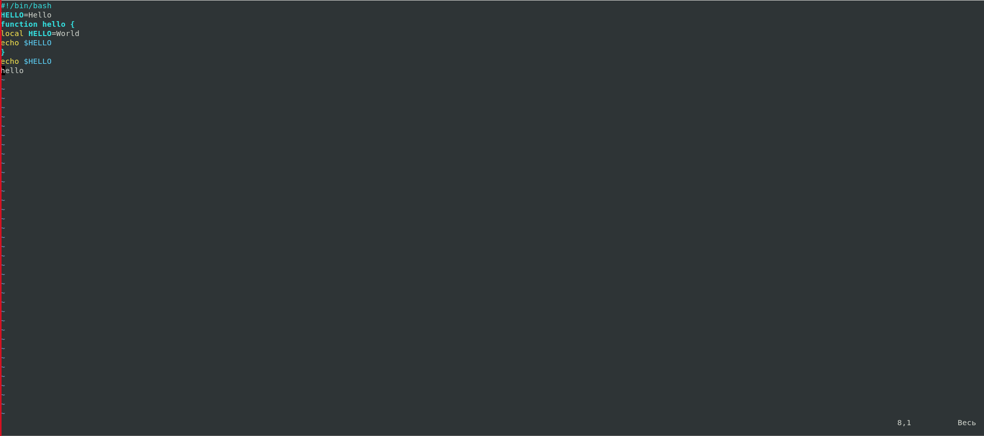

1. Ввела команду отмены изменений u для отмены последней команды.

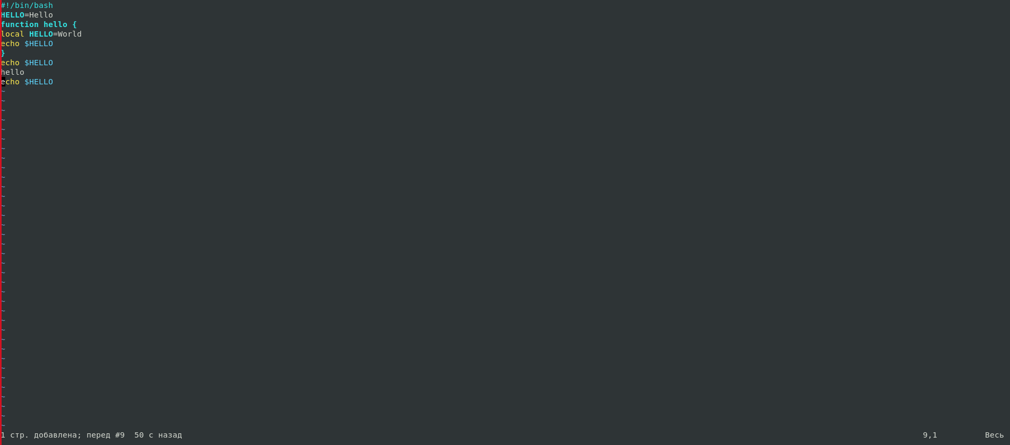

1. Ввела символ «:» для перехода в режим последней строки. Записала произведённые изменения и вышла из vi.

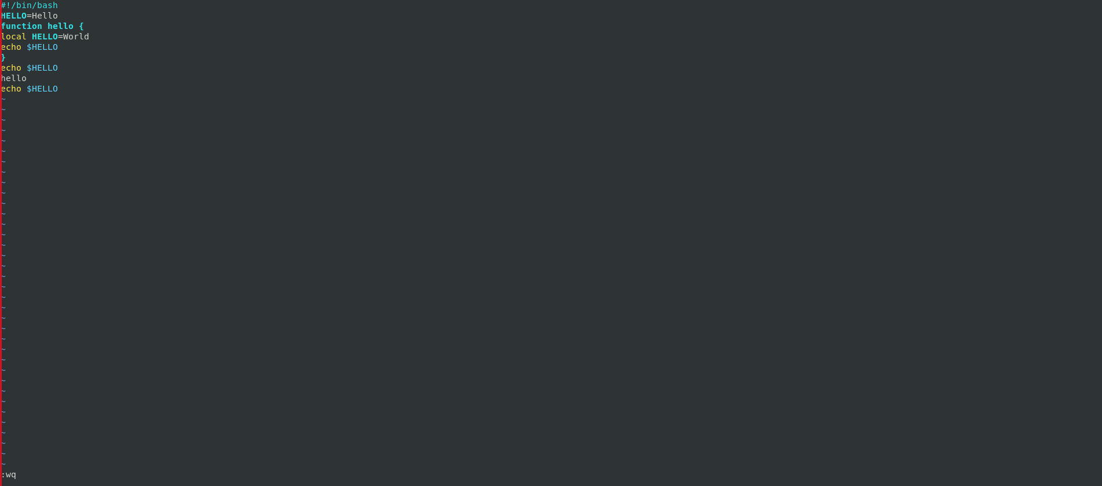

**Выводы:** я познакомилась с операционной системой Linux, получила практические навыки работы с редактором vi, установленным по умолчанию практически во всех дистрибутивах.

# Контрольные вопросы:

1. *Дайте краткую характеристику режимам работы редактора vi.*

Ответ: Краткая характеристика режимов работы редактора vi:

командный режим — предназначен для ввода команд редактирования и навигации по редактируемому файлу; режим вставки — предназначен для ввода содержания редактируемого файла;

режим последней (или командной) строки — используется для записи изменений в файл и выхода из редактора.

1. *Как выйти из редактора, не сохраняя произведённые изменения?*

Ответ: Выйти из редактора, не сохраняя произведённые изменения, можно используя клавиши «:q!» в командном режиме.

1. *Назовите и дайте краткую характеристику командам позиционирования.*

Ответ: Краткая характеристика команд позиционирования:

0 (ноль) — переход в начало строки;

$ — переход в конец строки; G — переход в конец файла;

n G — переход на строку с номером n.

1. *Что для редактора vi является словом*

Ответ: Для редактора vi словом является: пробел; буквы, находящиеся между двумя пробелами.

1. *Каким образом из любого места редактируемого файла перейти в начало (конец) файла?*

Ответ: Из любого места редактируемого файла перейти в конец файла можно с помощью клавишы G и курсора вниз, а в начало – G + курсор вверх.

1. *Назовите и дайте краткую характеристику основным группам команд редактирования.*

Ответ: Краткая характеристика основных групп команд редактирования: Вставка текста:

а — вставить текст после курсора; А — вставить текст в конец строки;

i — вставить текст перед курсором;

*n* i — вставить текст n раз;

I — вставить текст в начало строки.

Вставка строки:

о — вставить строку под курсором; О — вставить строку над курсором.

Удаление текста:

x — удалить один символ в буфер; d w — удалить одно слово в буфер;

d $ — удалить в буфер текст от курсора до конца строки;

d 0 — удалить в буфер текст от начала строки до позиции курсора; d d — удалить в буфер одну строку;

n d d — удалить в буфер n строк.

Отмена и повтор произведённых изменений:

u — отменить последнее изменение;

. — повторить последнее изменение.

Копирование текста в буфер:

Y — скопировать строку в буфер;

n Y — скопировать n строк в буфер; y w — скопировать слово в буфер.

Вставка текста из буфера:

p — вставить текст из буфера после курсора; P — вставить текст из буфера перед курсором.

Замена текста:

c w — заменить слово;

n c w — заменить n слов;

c $ — заменить текст от курсора до конца строки; r — заменить слово;

R — заменить текст.

Поиск текста:

/ текст — произвести поиск вперёд по тексту указанной строки символов текст;

? текст — произвести поиск назад по тексту указанной строки символов текст.

1. *Необходимо заполнить строку символами $. Каковы ваши действия?*

Ответ: Чтобы заполнить строку символами $ можно использовать клавиши *n* i(вставить текст n раз).

1. *Как отменить некорректное действие, связанное с процессом редактирования?*

Ответ: Отменить некорректное действие, связанное с процессом редактирования, можно с помощью клавиши «.».

1. *Назовите и дайте характеристику основным группам команд режима последней строки.*

Ответ: Характеристика основных групп команд режима последней строки: Копирование и перемещение текста:

: n,m d — удалить строки с n по m;

: i,j m k — переместить строки с i по j, начиная со строки k;

: i,j t k — копировать строки с i по j в строку k;

: i,j w имя-файла — записать строки с i по j в файл с именем имя-файла.

Запись в файл и выход из редактора:

: w — записать изменённый текст в файл, не выходя из vi;

: w имя-файла — записать изменённый текст в новый файл с именем имяфайла;

: w ! имя-файла — записать изменённый текст в файл с именем имяфайла;

: w q — записать изменения в файл и выйти из vi;

: q — выйти из редактора vi;

: q ! — выйти из редактора без записи;

: e ! — вернуться в командный режим, отменив все изменения, произведённые со времени последней записи.

1. *Как определить, не перемещая курсора, позицию, в которой заканчивается строка?*

Ответ: Определить, не перемещая курсора, позицию, в которой заканчивается строка, можно используя клавишу $ (переход в конец строки).

1. *Выполните анализ опций редактора vi (сколько их, как узнать их назначение и т.д.).*

Ответ: Опции редактора vi позволяют настроить рабочую среду. Для задания опций используется команда set (в режиме последней строки):

: set all — вывести полный список опций;

: set nu — вывести номера строк;

: set list — вывести невидимые символы;

: set ic — не учитывать при поиске, является ли символ прописным или строчным. Если вы хотите отказаться от использования опции, то в команде set перед именем опции надо поставить no.

1. *Как определить режим работы редактора vi?*

Ответ: Определить режим работы редактора vi можно по последней командной строке.

1. *Постройте граф взаимосвязи режимов работы редактора vi.*

